
OFPPT
Office de la Formation Professionnelle
et de la Promotion du Travail

Direction Recherche et Ingénierie de la formation

Examen de passage, formation initiale
Session Juin 2008

Filière : Technicien Spécialisé Gros Œuvre Epreuve : Pratique
Niveau : Technicien Spécialisé
Durée : 5 heures Barème: /60

Variante 01

Sujet 1 :
Soit le Schéma donné de la vue de dessus et de la coupe verticale de l’emprise des terrassements d’un canal à exécuter pour les besoins d’une entreprise industrielle .Le terrain présente différentes pentes dans le sens longitudinal. L’exécution des terrassements nécessite des engins et des moyens de transport sur la base d’un calcul exact des quantités des déblais et des terres à transporter.

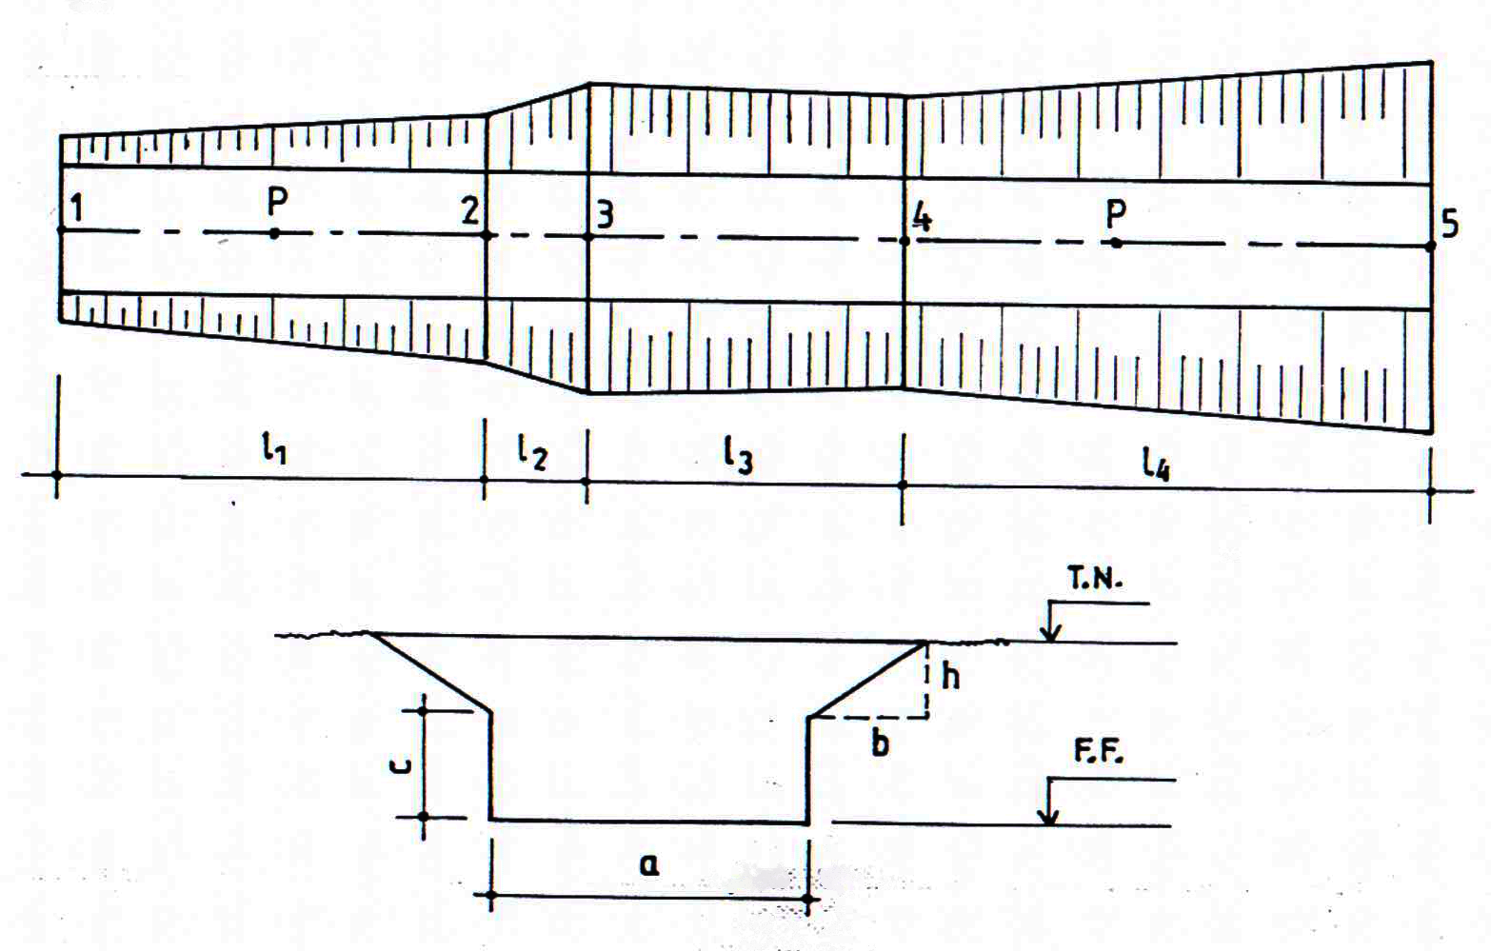

1

Le calcul est effectué à l’aide d’un nivellement par cheminement et des profils en travers. Le niveau est stationné dans l’axe du canal et les visées effectuées sont représentées dans le tableau en annexe (voir page3/5).

V01 : page 1/5

Travail demandé :
- Calculer les altitudes des points visés.
- Dessiner les profils en travers passant par les points 1, 2, 3, 4 et 5 (préciser l’altitude du terrain naturel, la dénivelée et la largeur de l’emprise des terrassements). Echelle des hauteurs 1/200, échelle des largeurs 1/250. (sans cartouche)
- Calculer les quantités des terrassements en appliquant la méthode des profils en travers.

Données :
Niveau du fond de fouilles (FF): + 64,000.
Pente : b/h = 3/2

V01  Dimensions en m : | l1 | l2 | l3 | l4 | a | c
V01  Dimensions en m : | 400,00 | 100,00 | 300,00 | 500,00 | 12,00 | 4 ,00

NB : Les données, non fournies, sont laissées à l’initiative du stagiaire.

V01 : page 2/5

Station | Point visé | Visée arrière  Fil niveleur | Visée avant  Fil niveleur | Dénivelée |  | Altitude calculée (m)
 |  |  |  | +  (m) | -  (m) | Altitude calculée (m)
S1 | 1 | 2,000 |  |  |  | +70,000
S1 | P |  | 1,000
S2 | P | 1,900
S2 | 2 |  | 0,900
S3 | 2 | 2,450
S3 | 3 |  | 0,450
S4 | 3 | 1,300
S4 | 4 |  | 1,800
S5 | 4 | 1,950
S5 | P1 |  | 0,950
S6 | P1 | 2,250
S6 | 5 |  | 0,750

V01 : page 3/5
Sujet 2 :
A partir des données et du plan de ferraillage de la dalle à deux travées ci-joints ; on vous demande de :
1°/dessiner le plan de ferraillage de la dalle à l’échelle appropriée.
2°/établir la nomenclature des aciers.
Données :

V01 | L1 (m) | L2 (m) | L3 (m) | L4 (m) | D1 (mm) | D2 (mm) | X (cm)
V01 | 3.00 | 4.00 | 2.50 | 3.50 | 10 | 12 | 15

- Prendre 10 cm par crochet pour les barres des lits inférieurs ;
- Prendre 20 cm de retour d’équerre pour l’extrémité des chapeaux à noyer dans les poutres et 5 cm de crochet pour l’autre extrémité.

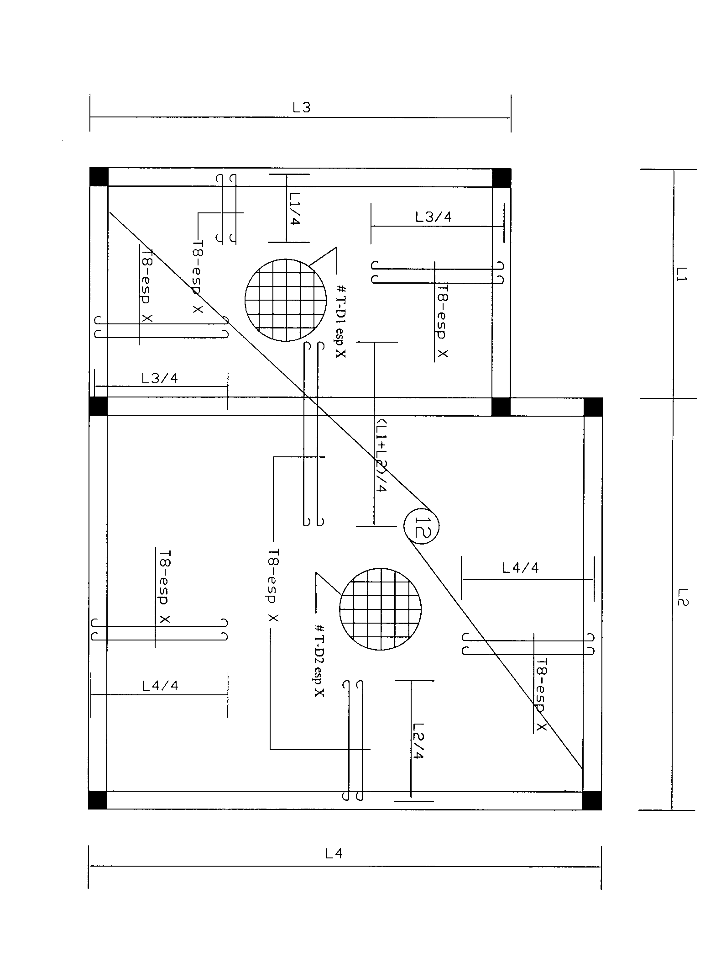

Barème de notation :
Sujet 1
1/…………………. 10 PTS
2/…………………. 20 PTS
3/…………………. 10 PTS
Sujet 2
1/…………………. 10 PTS
2/…………………. 10 PTS
V01 : page 4/5
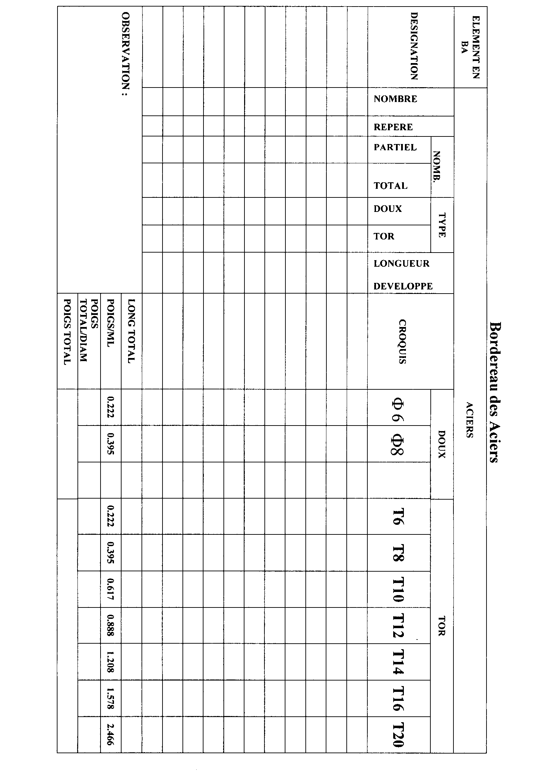

V01 : page 5/5

OFPPT
Office de la Formation Professionnelle
et de la Promotion du Travail

Direction Recherche et Ingénierie de la formation

Examen de passage, formation initiale
Session Juin 2008

Filière : Technicien Spécialisé Gros Œuvre Epreuve : Pratique
Niveau : Technicien Spécialisé
Durée : 5 heures Barème: /60

Variante 02
Sujet 1
Soit le Schéma donné de la vue de dessus et de la coupe verticale de l’emprise des terrassements d’un canal à exécuter pour les besoins d’une entreprise industrielle .Le terrain présente différentes pentes dans le sens longitudinal. L’exécution des terrassements nécessite des engins et des moyens de transport sur la base d’un calcul exact des quantités des déblais et des terres à transporter.

1

Le calcul est effectué à l’aide d’un nivellement par cheminement et des profils en travers. Le niveau est stationné dans l’axe du canal et les visées effectuées sont représentées dans le tableau en annexe (voir page3/5).

V02 : page 1/5

Travail demandé :
1. Calculer les altitudes des points visés.
2. Dessiner les profils en travers passant par les points 1, 2, 3, 4 et 5 (préciser l’altitude du terrain naturel, la dénivelée et la largeur de l’emprise des terrassements). Echelle des hauteurs 1/200, échelle des largeurs 1/250. (sans cartouche)
3. Calculer les quantités des terrassements en appliquant la méthode des profils en travers.

Données :
Niveau du fond de fouilles (FF): + 64,000.
Pente : b/h = 3/2
V02  Dimensions en m : | l1 | l2 | l3 | l4 | a | c
V02  Dimensions en m : | 410,00 | 110,00 | 310,00 | 510,00 | 12,00 | 4 ,00

NB : 1. Les données, non fournies, sont laissées à l’initiative du stagiaire.

V02 : page 2/5

Station | Point visé | Visée arrière  Fil niveleur | Visée avant  Fil niveleur | Dénivelée |  | Altitude calculée (m)
 |  |  |  | +  (m) | -  (m) | Altitude calculée (m)
S1 | 1 | 2,100 |  |  |  | +70,100
S1 | P |  | 1,000
S2 | P | 1,950
S2 | 2 |  | 0,900
S3 | 2 | 2,450
S3 | 3 |  | 0,400
S4 | 3 | 1,300
S4 | 4 |  | 1,850
S5 | 4 | 1,950
S5 | P1 |  | 0,950
S6 | P1 | 2,200
S6 | 5 |  | 0,750

V02 : page 3/5
Sujet 2 :
A partir des données et du plan de ferraillage de la dalle à deux travées ci-joints ; on vous demande de :
1°/dessiner le plan de ferraillage de la dalle à l’échelle appropriée.
2°/établir la nomenclature des aciers.
Données :

V02 | L1 (m) | L2 (m) | L3 (m) | L4 (m) | D1 (mm) | D2 (mm) | X (cm)
V02 | 3.50 | 4.50 | 3.00 | 3.50 | 10 | 12 | 15

- Prendre 10 cm par crochet pour les barres des lits inférieurs ;
- Prendre 20 cm de retour d’équerre pour l’extrémité des chapeaux à noyer dans les poutres et 5 cm de crochet pour l’autre extrémité.

Barème de notation :
Sujet 1
1/…………………. 10 PTS
2/…………………. 20 PTS
3/…………………. 10 PTS
Sujet 2
1/…………………. 10 PTS
2/…………………. 10 PTS

V02: page 4/5

V02 : page 5/5

OFPPT
Office de la Formation Professionnelle
et de la Promotion du Travail

Direction Recherche et Ingénierie de la formation

Examen de passage, formation initiale
Session Juin 2008

Filière : Technicien Spécialisé Gros Œuvre Epreuve : Pratique
Niveau : Technicien Spécialisé
Durée : 5 heures Barème: /60

Variante 03
Sujet 1
Soit le Schéma donné de la vue de dessus et de la coupe verticale de l’emprise des terrassements d’un canal à exécuter pour les besoins d’une entreprise industrielle .Le terrain présente différentes pentes dans le sens longitudinal. L’exécution des terrassements nécessite des engins et des moyens de transport sur la base d’un calcul exact des quantités des déblais et des terres à transporter.

1

Le calcul est effectué à l’aide d’un nivellement par cheminement et des profils en travers. Le niveau est stationné dans l’axe du canal et les visées effectuées sont représentées dans le tableau en annexe (voir page3/5).

V03: page 1/5

Travail demandé :
1. Calculer les altitudes des points visés.
2. Dessiner les profils en travers passant par les points 1, 2, 3, 4 et 5 (préciser l’altitude du terrain naturel, la dénivelée et la largeur de l’emprise des terrassements). Echelle des hauteurs 1/200, échelle des largeurs 1/250. (sans cartouche)
3. Calculer les quantités des terrassements en appliquant la méthode des profils en travers.

Données :
Niveau du fond de fouilles (FF): + 64,200.
Pente : b/h = 3/2

V03  Dimensions en m : | l1 | l2 | l3 | l4 | a | c
V03  Dimensions en m : | 420,00 | 120,00 | 320,00 | 520,00 | 12,00 | 4 ,00

NB : Les données, non fournies, sont laissées à l’initiative du stagiaire.

V03 : page 2/5

Station | Point visé | Visée arrière  Fil niveleur | Visée avant  Fil niveleur | Dénivelée |  | Altitude calculée (m)
 |  |  |  | +  (m) | -  (m) | Altitude calculée (m)
S1 | 1 | 2,050 |  |  |  | +70,500
S1 | P |  | 1,000
S2 | P | 1,900
S2 | 2 |  | 0,950
S3 | 2 | 2,450
S3 | 3 |  | 0,450
S4 | 3 | 1,300
S4 | 4 |  | 1,800
S5 | 4 | 1,950
S5 | P1 |  | 0,900
S6 | P1 | 2,250
S6 | 5 |  | 0,750

V03 : page 3/5
Sujet 2 :
A partir des données et du plan de ferraillage de la dalle à deux travées ci-joints ; on vous demande de :
1°/dessiner le plan de ferraillage de la dalle à l’échelle appropriée.
2°/établir la nomenclature des aciers.
Données :

03 | L1 (m) | L2 (m) | L3 (m) | L4 (m) | D1 (mm) | D2 (mm) | X (cm)
03 | 4.00 | 5.00 | 3.50 | 4.50 | 12 | 10 | 14

- Prendre 10 cm par crochet pour les barres des lits inférieurs ;
- Prendre 20 cm de retour d’équerre pour l’extrémité des chapeaux à noyer dans les poutres et 5 cm de crochet pour l’autre extrémité.

Barème de notation :
Sujet 1
1/…………………. 10 PTS
2/…………………. 20 PTS
3/…………………. 10 PTS
Sujet 2
1/…………………. 10 PTS
2/…………………. 10 PTS
V03 : page 4/5

V03 : page 5/5

OFPPT
Office de la Formation Professionnelle
et de la Promotion du Travail

Direction Recherche et Ingénierie de la formation

Examen de passage, formation initiale
Session Juin 2008

Filière : Technicien Spécialisé Gros Œuvre Epreuve : Pratique
Niveau : Technicien Spécialisé
Durée : 5 heures Barème: /60

Variante 04
Sujet 1
Soit le Schéma donné de la vue de dessus et de la coupe verticale de l’emprise des terrassements d’un canal à exécuter pour les besoins d’une entreprise industrielle .Le terrain présente différentes pentes dans le sens longitudinal. L’exécution des terrassements nécessite des engins et des moyens de transport sur la base d’un calcul exact des quantités des déblais et des terres à transporter.

1

Le calcul est effectué à l’aide d’un nivellement par cheminement et des profils en travers. Le niveau est stationné dans l’axe du canal et les visées effectuées sont représentées dans le tableau en annexe (voir page3/5).

V04 : page 1/5

Travail demandé :
- Calculer les altitudes des points visés.
- Dessiner les profils en travers passant par les points 1, 2, 3, 4 et 5 (préciser l’altitude du terrain naturel, la dénivelée et la largeur de l’emprise des terrassements). Echelle des hauteurs 1/200, échelle des largeurs 1/250. (sans cartouche)
- Calculer les quantités des terrassements en appliquant la méthode des profils en travers.

Données :
Niveau du fond de fouilles (FF): + 63,950.
Pente : b/h = 3/2

V04  Dimensions en m : | l1 | l2 | l3 | l4 | a | c
V04  Dimensions en m : | 430,00 | 100,00 | 330,00 | 530,00 | 12,00 | 4 ,00

NB : Les données, non fournies, sont laissées à l’initiative du stagiaire.

V04 : page 2/5

Station | Point visé | Visée arrière  Fil niveleur | Visée avant  Fil niveleur | Dénivelée |  | Altitude calculée (m)
 |  |  |  | +  (m) | -  (m) | Altitude calculée (m)
S1 | 1 | 2,040 |  |  |  | +70,900
S1 | P |  | 1,000
S2 | P | 1,900
S2 | 2 |  | 0,940
S3 | 2 | 2,450
S3 | 3 |  | 0,450
S4 | 3 | 1,300
S4 | 4 |  | 1,800
S5 | 4 | 1,900
S5 | P1 |  | 0,950
S6 | P1 | 2,250
S6 | 5 |  | 0,750

V04 : page 3/5
Sujet 2 :
A partir des données et du plan de ferraillage de la dalle à deux travées ci-joints ; on vous demande de :
1°/dessiner le plan de ferraillage de la dalle à l’échelle appropriée.
2°/établir la nomenclature des aciers.
Données :

V04 | L1 (m) | L2 (m) | L3 (m) | L4 (m) | D1 (mm) | D2 (mm) | X (cm)
V04 | 4.50 | 5.50 | 4.00 | 5.00 | 12 | 10 | 15

- Prendre 10 cm par crochet pour les barres des lits inférieurs ;
- Prendre 20 cm de retour d’équerre pour l’extrémité des chapeaux à noyer dans les poutres et 5 cm de crochet pour l’autre extrémité.

Barème de notation :
Sujet 1
1/…………………. 10 PTS
2/…………………. 20 PTS
3/…………………. 10 PTS
Sujet 2
1/…………………. 10 PTS
2/…………………. 10 PTS

V04 : page 4/5

V04 : page 5/5

OFPPT
Office de la Formation Professionnelle
et de la Promotion du Travail

Direction Recherche et Ingénierie de la formation

Examen de passage, formation initiale
Session Juin 2008

Filière : Technicien Spécialisé Gros Œuvre Epreuve : Pratique
Niveau : Technicien Spécialisé
Durée : 5 heures Barème: /60

Variante 05
Sujet 1
Soit le Schéma donné de la vue de dessus et de la coupe verticale de l’emprise des terrassements d’un canal à exécuter pour les besoins d’une entreprise industrielle .Le terrain présente différentes pentes dans le sens longitudinal. L’exécution des terrassements nécessite des engins et des moyens de transport sur la base d’un calcul exact des quantités des déblais et des terres à transporter.

1

Le calcul est effectué à l’aide d’un nivellement par cheminement et des profils en travers. Le niveau est stationné dans l’axe du canal et les visées effectuées sont représentées dans le tableau en annexe (voir page3/5).

V05 : page 1/5

Travail demandé :
- Calculer les altitudes des points visés.
- Dessiner les profils en travers passant par les points 1, 2, 3, 4 et 5 (préciser l’altitude du terrain naturel, la dénivelée et la largeur de l’emprise des terrassements). Echelle des hauteurs 1/200, échelle des largeurs 1/250. (sans cartouche)
- Calculer les quantités des terrassements en appliquant la méthode des profils en travers.
Données :
Niveau du fond de fouilles (FF): + 63,800.
Pente : b/h = 3/2

V05  Dimensions en m : | l1 | l2 | l3 | l4 | a | c
V05  Dimensions en m : | 450,00 | 110,00 | 350,00 | 500,00 | 12,00 | 4 ,00

NB : Les données, non fournies, sont laissées à l’initiative du stagiaire.

V05 : page 2/5

Station | Point visé | Visée arrière  Fil niveleur | Visée avant  Fil niveleur | Dénivelée |  | Altitude calculée (m)
 |  |  |  | +  (m) | -  (m) | Altitude calculée (m)
S1 | 1 | 1,950 |  |  |  | +70,200
S1 | P |  | 1,000
S2 | P | 1,950
S2 | 2 |  | 0,900
S3 | 2 | 2,450
S3 | 3 |  | 0,450
S4 | 3 | 1,300
S4 | 4 |  | 1,800
S5 | 4 | 2,050
S5 | P1 |  | 0,950
S6 | P1 | 2,250
S6 | 5 |  | 0,700

V05 : page 3/5

Sujet 2 :
A partir des données et du plan de ferraillage de la dalle à deux travées ci-joints ; on vous demande de :
1°/dessiner le plan de ferraillage de la dalle à l’échelle appropriée.
2°/établir la nomenclature des aciers.
Données :

V05 | L1 (m) | L2 (m) | L3 (m) | L4 (m) | D1 (mm) | D2 (mm) | X (cm)
V05 | 5.00 | 5.00 | 4.50 | 5.50 | 14 | 12 | 12

- Prendre 10 cm par crochet pour les barres des lits inférieurs ;
- Prendre 20 cm de retour d’équerre pour l’extrémité des chapeaux à noyer dans les poutres et 5 cm de crochet pour l’autre extrémité.

Barème de notation :
Sujet 1
1/…………………. 10 PTS
2/…………………. 20 PTS
3/…………………. 10 PTS
Sujet 2
1/…………………. 10 PTS
2/…………………. 10 PTS
V05 : page 4/5

V05 : page 5/5

OFPPT
Office de la Formation Professionnelle
et de la Promotion du Travail

Direction Recherche et Ingénierie de la formation

Examen de passage, formation initiale
Session Juin 2008

Filière : Technicien Spécialisé Gros Œuvre Epreuve : Pratique
Niveau : Technicien Spécialisé
Durée : 5 heures Barème: /60

Variante 06
Sujet 1
Soit le Schéma donné de la vue de dessus et de la coupe verticale de l’emprise des terrassements d’un canal à exécuter pour les besoins d’une entreprise industrielle .Le terrain présente différentes pentes dans le sens longitudinal. L’exécution des terrassements nécessite des engins et des moyens de transport sur la base d’un calcul exact des quantités des déblais et des terres à transporter.

1

Le calcul est effectué à l’aide d’un nivellement par cheminement et des profils en travers. Le niveau est stationné dans l’axe du canal et les visées effectuées sont représentées dans le tableau en annexe (voir page3/5).

V06 : page 1/5

Travail demandé :
- Calculer les altitudes des points visés.
- Dessiner les profils en travers passant par les points 1, 2, 3, 4 et 5 (préciser l’altitude du terrain naturel, la dénivelée et la largeur de l’emprise des terrassements). Echelle des hauteurs 1/200, échelle des largeurs 1/250. (sans cartouche)
- Calculer les quantités des terrassements en appliquant la méthode des profils en travers.

Données :
Niveau du fond de fouilles (FF): + 63,750.
Pente : b/h = 3/2

V06  Dimensions en m : | l1 | l2 | l3 | l4 | a | c
V06  Dimensions en m : | 405,00 | 110,00 | 300,00 | 500,00 | 12,00 | 4 ,00

NB : Les données, non fournies, sont laissées à l’initiative du stagiaire.

V06 : page 2/5

Station | Point visé | Visée arrière  Fil niveleur | Visée avant  Fil niveleur | Dénivelée |  | Altitude calculée (m)
 |  |  |  | +  (m) | -  (m) | Altitude calculée (m)
S1 | 1 | 2,000 |  |  |  | +70,300
S1 | P |  | 1,200
S2 | P | 1,950
S2 | 2 |  | 0,900
S3 | 2 | 2,450
S3 | 3 |  | 0,450
S4 | 3 | 1,300
S4 | 4 |  | 1,850
S5 | 4 | 1,950
S5 | P1 |  | 0,950
S6 | P1 | 2,200
S6 | 5 |  | 0,750

V06 : page 3/5
Sujet 2 :
A partir des données et du plan de ferraillage de la dalle à deux travées ci-joints ; on vous demande de :
1°/dessiner le plan de ferraillage de la dalle à l’échelle appropriée.
2°/établir la nomenclature des aciers.
Données :

V06 | L1 (m) | L2 (m) | L3 (m) | L4 (m) | D1 (mm) | D2 (mm) | X (cm)
V06 | 5.50 | 6.50 | 5.00 | 6.00 | 14 | 12 | 14

- Prendre 10 cm par crochet pour les barres des lits inférieurs ;
- Prendre 20 cm de retour d’équerre pour l’extrémité des chapeaux à noyer dans les poutres et 5 cm de crochet pour l’autre extrémité.

Barème de notation :
Sujet 1
1/…………………. 10 PTS
2/…………………. 20 PTS
3/…………………. 10 PTS
Sujet 2
1/…………………. 10 PTS
2/…………………. 10 PTS
V06 : page 4/5

V06 : page 5/5

OFPPT
Office de la Formation Professionnelle
et de la Promotion du Travail

Direction Recherche et Ingénierie de la formation

Examen de passage, formation initiale
Session Juin 2008

Filière : Technicien Spécialisé Gros Œuvre Epreuve : Pratique
Niveau : Technicien Spécialisé
Durée : 5 heures Barème: /60

Variante 07
Sujet 1
Soit le Schéma donné de la vue de dessus et de la coupe verticale de l’emprise des terrassements d’un canal à exécuter pour les besoins d’une entreprise industrielle .Le terrain présente différentes pentes dans le sens longitudinal. L’exécution des terrassements nécessite des engins et des moyens de transport sur la base d’un calcul exact des quantités des déblais et des terres à transporter.

1

Le calcul est effectué à l’aide d’un nivellement par cheminement et des profils en travers. Le niveau est stationné dans l’axe du canal et les visées effectuées sont représentées dans le tableau en annexe (voir page3/5).

V07 : page 1/5

Travail demandé :
- Calculer les altitudes des points visés.
- Dessiner les profils en travers passant par les points 1, 2, 3, 4 et 5 (préciser l’altitude du terrain naturel, la dénivelée et la largeur de l’emprise des terrassements). Echelle des hauteurs 1/200, échelle des largeurs 1/250. (sans cartouche)
- Calculer les quantités des terrassements en appliquant la méthode des profils en travers.

Données :
Niveau du fond de fouilles (FF): + 64,500.
Pente : b/h = 3/2

V07  Dimensions en m : | l1 | l2 | l3 | l4 | a | c
V07  Dimensions en m : | 400,00 | 120,00 | 300,00 | 500,00 | 12,00 | 4 ,00

NB : Les données, non fournies, sont laissées à l’initiative du stagiaire.

V07: page 2/5

Station | Point visé | Visée arrière  Fil niveleur | Visée avant  Fil niveleur | Dénivelée |  | Altitude calculée (m)
 |  |  |  | +  (m) | -  (m) | Altitude calculée (m)
S1 | 1 | 2,000 |  |  |  | +70,600
S1 | P |  | 1,100
S2 | P | 1,900
S2 | 2 |  | 0,900
S3 | 2 | 2,450
S3 | 3 |  | 0,500
S4 | 3 | 1,300
S4 | 4 |  | 1,800
S5 | 4 | 1,950
S5 | P1 |  | 0,950
S6 | P1 | 2,150
S6 | 5 |  | 0,750

V07 : page 3/5
Sujet 2 :
A partir des données et du plan de ferraillage de la dalle à deux travées ci-joints ; on vous demande de :
1°/dessiner le plan de ferraillage de la dalle à l’échelle appropriée.
2°/établir la nomenclature des aciers.
Données :

V07 | L1 (m) | L2 (m) | L3 (m) | L4 (m) | D1 (mm) | D2 (mm) | X (cm)
V07 | 5.00 | 4.50 | 4.50 | 5.00 | 12 | 14 | 14

- Prendre 10 cm par crochet pour les barres des lits inférieurs ;
- Prendre 20 cm de retour d’équerre pour l’extrémité des chapeaux à noyer dans les poutres et 5cm de crochet pour l’autre extrémité.

Barème de notation :
Sujet 1
1/…………………. 10 PTS
2/…………………. 20 PTS
3/…………………. 10 PTS
Sujet 2
1/…………………. 10 PTS
2/…………………. 10 PTS

V07 : page 4/5

V07: page 5/5

OFPPT
Office de la Formation Professionnelle
et de la Promotion du Travail

Direction Recherche et Ingénierie de la formation

Examen de passage, formation initiale
Session Juin 2008

Filière : Technicien Spécialisé Gros Œuvre Epreuve : Pratique
Niveau : Technicien Spécialisé
Durée : 5 heures Barème: /60

Variante 08
Sujet 1
Soit le Schéma donné de la vue de dessus et de la coupe verticale de l’emprise des terrassements d’un canal à exécuter pour les besoins d’une entreprise industrielle .Le terrain présente différentes pentes dans le sens longitudinal. L’exécution des terrassements nécessite des engins et des moyens de transport sur la base d’un calcul exact des quantités des déblais et des terres à transporter.

1

Le calcul est effectué à l’aide d’un nivellement par cheminement et des profils en travers. Le niveau est stationné dans l’axe du canal et les visées effectuées sont représentées dans le tableau en annexe (voir page3/5).

V08 : page 1/5

Travail demandé :
- Calculer les altitudes des points visés.
- Dessiner les profils en travers passant par les points 1, 2, 3, 4 et 5 (préciser l’altitude du terrain naturel, la dénivelée et la largeur de l’emprise des terrassements). Echelle des hauteurs 1/200, échelle des largeurs 1/250. (sans cartouche)
- Calculer les quantités des terrassements en appliquant la méthode des profils en travers.

Données :
Niveau du fond de fouilles (FF): + 63,700.
Pente : b/h = 3/2

V08  Dimensions en m : | l1 | l2 | l3 | l4 | a | c
V08  Dimensions en m : | 400,00 | 100,00 | 320,00 | 550,00 | 12,00 | 4 ,00

NB : Les données, non fournies, sont laissées à l’initiative du stagiaire.

V08 : page 2/5

Station | Point visé | Visée arrière  Fil niveleur | Visée avant  Fil niveleur | Dénivelée |  | Altitude calculée (m)
 |  |  |  | +  (m) | -  (m) | Altitude calculée (m)
S1 | 1 | 2,000 |  |  |  | +70,250
S1 | P |  | 1,000
S2 | P | 1,800
S2 | 2 |  | 0,900
S3 | 2 | 2,450
S3 | 3 |  | 0,450
S4 | 3 | 1,300
S4 | 4 |  | 1,800
S5 | 4 | 2,000
S5 | P1 |  | 0,950
S6 | P1 | 2,25
S6 | 5 |  | 0,750

V08 : page 3/5
Sujet 2 :
A partir des données et du plan de ferraillage de la dalle à deux travées ci-joints ; on vous demande de :
1°/dessiner le plan de ferraillage de la dalle à l’échelle appropriée.
2°/établir la nomenclature des aciers.
Données :

V08 | L1 (m) | L2 (m) | L3 (m) | L4 (m) | D1 (mm) | D2 (mm) | X (cm)
V08 | 4.50 | 5.00 | 4.00 | 5.50 | 12 | 14 | 12

- Prendre 10 cm par crochet pour les barres des lits inférieurs ;
- Prendre 20 cm de retour d’équerre pour l’extrémité des chapeaux à noyer dans les poutres et 5cm de crochet pour l’autre extrémité.

Barème de notation :
Sujet 1
1/…………………. 10 PTS
2/…………………. 20 PTS
3/…………………. 10 PTS
Sujet 2
1/…………………. 10 PTS
2/…………………. 10 PTS
V08 : page 4/5

V08 : page 5/5

OFPPT
Office de la Formation Professionnelle
et de la Promotion du Travail

Direction Recherche et Ingénierie de la formation

Examen de passage, formation initiale
Session Juin 2008

Filière : Technicien Spécialisé Gros Œuvre Epreuve : Pratique
Niveau : Technicien Spécialisé
Durée : 5 heures Barème: /60

Variante 09
Sujet 1
Soit le Schéma donné de la vue de dessus et de la coupe verticale de l’emprise des terrassements d’un canal à exécuter pour les besoins d’une entreprise industrielle .Le terrain présente différentes pentes dans le sens longitudinal. L’exécution des terrassements nécessite des engins et des moyens de transport sur la base d’un calcul exact des quantités des déblais et des terres à transporter.

1

Le calcul est effectué à l’aide d’un nivellement par cheminement et des profils en travers. Le niveau est stationné dans l’axe du canal et les visées effectuées sont représentées dans le tableau en annexe (voir page3/5).
V09 : page 1/5

Travail demandé :
- Calculer les altitudes des points visés.
- Dessiner les profils en travers passant par les points 1, 2, 3, 4 et 5 (préciser l’altitude du terrain naturel, la dénivelée et la largeur de l’emprise des terrassements). Echelle des hauteurs 1/200, échelle des largeurs 1/250. (sans cartouche)
- Calculer les quantités des terrassements en appliquant la méthode des profils en travers.

Données :
Niveau du fond de fouilles (FF): + 64,080.
Pente : b/h = 3/2

V09  Dimensions en m : | l1 | l2 | l3 | l4 | a | c
V09  Dimensions en m : | 450,00 | 150,00 | 300,00 | 500,00 | 12,00 | 4 ,00

NB : Les données, non fournies, sont laissées à l’initiative du stagiaire.

V09 : page 2/5

Station | Point visé | Visée arrière  Fil niveleur | Visée avant  Fil niveleur | Dénivelée |  | Altitude calculée (m)
 |  |  |  | +  (m) | -  (m) | Altitude calculée (m)
S1 | 1 | 2,050 |  |  |  | +70,150
S1 | P |  | 1,000
S2 | P | 1,900
S2 | 2 |  | 0,900
S3 | 2 | 2,550
S3 | 3 |  | 0,450
S4 | 3 | 1,300
S4 | 4 |  | 1,800
S5 | 4 | 1,950
S5 | P1 |  | 0,950
S6 | P1 | 2,250
S6 | 5 |  | 0,750

V09 : page 3/5
Sujet 2 :
A partir des données et du plan de ferraillage de la dalle à deux travées ci-joints ; on vous demande de :
1°/dessiner le plan de ferraillage de la dalle à l’échelle appropriée.
2°/établir la nomenclature des aciers.
Données :

V09 | L1 (m) | L2 (m) | L3 (m) | L4 (m) | D1 (mm) | D2 (mm) | X (cm)
V09 | 4.00 | 5.50 | 3.50 | 4.00 | 10 | 12 | 15

- Prendre 10 cm par crochet pour les barres des lits inférieurs ;
- Prendre 20 cm de retour d’équerre pour l’extrémité des chapeaux à noyer dans les poutres et 5cm de crochet pour l’autre extrémité.

Barème de notation :
Sujet 1
1/…………………. 10 PTS
2/…………………. 20 PTS
3/…………………. 10 PTS
Sujet 2
1/…………………. 10 PTS
2/…………………. 10 PTS
V09 : page 4/5

V09 : page 5/5

OFPPT
Office de la Formation Professionnelle
et de la Promotion du Travail

Direction Recherche et Ingénierie de la formation

Examen de passage, formation initiale
Session Juin 2008

Filière : Technicien Spécialisé Gros Œuvre Epreuve : Pratique
Niveau : Technicien Spécialisé
Durée : 5 heures Barème: /60

Variante 10
Sujet 1
Soit le Schéma donné de la vue de dessus et de la coupe verticale de l’emprise des terrassements d’un canal à exécuter pour les besoins d’une entreprise industrielle .Le terrain présente différentes pentes dans le sens longitudinal. L’exécution des terrassements nécessite des engins et des moyens de transport sur la base d’un calcul exact des quantités des déblais et des terres à transporter.

1

Le calcul est effectué à l’aide d’un nivellement par cheminement et des profils en travers. Le niveau est stationné dans l’axe du canal et les visées effectuées sont représentées dans le tableau en annexe (voir page3/5).

V10 : page 1/5

Travail demandé :
1. Calculer les altitudes des points visés.
2. Dessiner les profils en travers passant par les points 1, 2, 3, 4 et 5 (préciser l’altitude du terrain naturel, la dénivelée et la largeur de l’emprise des terrassements). Echelle des hauteurs 1/200, échelle des largeurs 1/250. (sans cartouche)
3. Calculer les quantités des terrassements en appliquant la méthode des profils en travers.

Données :
Niveau du fond de fouilles (FF): + 64,050.
Pente : b/h = 3/2

V10  Dimensions en m : | l1 | l2 | l3 | l4 | a | c
V10  Dimensions en m : | 400,00 | 150,00 | 350,00 | 500,00 | 12,00 | 4 ,00

NB : Les données, non fournies, sont laissées à l’initiative du stagiaire.

V10 : page 2/5

Station | Point visé | Visée arrière  Fil niveleur | Visée avant  Fil niveleur | Dénivelée |  | Altitude calculée (m)
 |  |  |  | +  (m) | -  (m) | Altitude calculée (m)
S1 | 1 | 2,030 |  |  |  | +70,060
S1 | P |  | 1,000
S2 | P | 1,910
S2 | 2 |  | 0,900
S3 | 2 | 2,450
S3 | 3 |  | 0,450
S4 | 3 | 1,300
S4 | 4 |  | 1,800
S5 | 4 | 1,950
S5 | P1 |  | 0,950
S6 | P1 | 2,300
S6 | 5 |  | 0,750

V10 : page 3/5
Sujet 2 :
A partir des données et du plan de ferraillage de la dalle à deux travées ci-joints ; on vous demande de :
1°/dessiner le plan de ferraillage de la dalle à l’échelle appropriée.
2°/établir la nomenclature des aciers.
Données :

V10 | L1 (m) | L2 (m) | L3 (m) | L4 (m) | D1 (mm) | D2 (mm) | X (cm)
V10 | 3.50 | 4.00 | 4.00 | 4.50 | 12 | 12 | 14

- Prendre 10 cm par crochet pour les barres des lits inférieurs ;
- Prendre 20 cm de retour d’équerre pour l’extrémité des chapeaux à noyer dans les poutres et 5 cm de crochet pour l’autre extrémité.

Barème de notation :
Sujet 1
1/…………………. 10 PTS
2/…………………. 20 PTS
3/…………………. 10 PTS
Sujet 2
1/…………………. 10 PTS
2/…………………. 10 PTS
V10 : page 4/5

V10 : page 5/5

OFPPT
Office de la Formation Professionnelle
et de la Promotion du Travail

Direction Recherche et Ingénierie de la formation

Examen de passage, formation initiale
Session Juin 2008

Filière : Technicien Spécialisé Gros Œuvre Epreuve : Pratique
Niveau : Technicien Spécialisé
Durée : 5 heures Barème: /60

Variante 11
Sujet 1
Soit le Schéma donné de la vue de dessus et de la coupe verticale de l’emprise des terrassements d’un canal à exécuter pour les besoins d’une entreprise industrielle .Le terrain présente différentes pentes dans le sens longitudinal. L’exécution des terrassements nécessite des engins et des moyens de transport sur la base d’un calcul exact des quantités des déblais et des terres à transporter.

1

Le calcul est effectué à l’aide d’un nivellement par cheminement et des profils en travers. Le niveau est stationné dans l’axe du canal et les visées effectuées sont représentées dans le tableau en annexe (voir page3/5).

V11 : page 1/5

Travail demandé :
- Calculer les altitudes des points visés.
- Dessiner les profils en travers passant par les points 1, 2, 3, 4 et 5 (préciser l’altitude du terrain naturel, la dénivelée et la largeur de l’emprise des terrassements). Echelle des hauteurs 1/200, échelle des largeurs 1/250. (sans cartouche)
- Calculer les quantités des terrassements en appliquant la méthode des profils en travers.

Données :
Niveau du fond de fouilles (FF): + 64,120.
Pente : b/h = 3/2

V11  Dimensions en m : | l1 | l2 | l3 | l4 | a | c
V11  Dimensions en m : | 415,00 | 105,00 | 300,00 | 500,00 | 12,00 | 4 ,00

NB : Les données, non fournies, sont laissées à l’initiative du stagiaire.

V11 : page 2/5

Station | Point visé | Visée arrière  Fil niveleur | Visée avant  Fil niveleur | Dénivelée |  | Altitude calculée (m)
 |  |  |  | +  (m) | -  (m) | Altitude calculée (m)
S1 | 1 | 2,050 |  |  |  | +70,050
S1 | P |  | 1,000
S2 | P | 1,900
S2 | 2 |  | 0,950
S3 | 2 | 2,450
S3 | 3 |  | 0,450
S4 | 3 | 1,250
S4 | 4 |  | 1,800
S5 | 4 | 1,950
S5 | P1 |  | 0,950
S6 | P1 | 2,280
S6 | 5 |  | 0,750

V11 : page 3/5
Sujet 2 :
A partir des données et du plan de ferraillage de la dalle à deux travées ci-joints ; on vous demande de :
1°/dessiner le plan de ferraillage de la dalle à l’échelle appropriée.
2°/établir la nomenclature des aciers.
Données :

V11 | L1 (m) | L2 (m) | L3 (m) | L4 (m) | D1 (mm) | D2 (mm) | X (cm)
V11 | 3.00 | 4.50 | 4.50 | 5.00 | 12 | 14 | 12

- Prendre 10 cm par crochet pour les barres des lits inférieurs ;
- Prendre 20 cm de retour d’équerre pour l’extrémité des chapeaux à noyer dans les poutres et 5cm de crochet pour l’autre extrémité.

Barème de notation :
Sujet 1
1/…………………. 10 PTS
2/…………………. 20 PTS
3/…………………. 10 PTS
Sujet 2
1/…………………. 10 PTS
2/…………………. 10 PTS
V11 : page 4/5

V11 : page 5/5

OFPPT
Office de la Formation Professionnelle
et de la Promotion du Travail

Direction Recherche et Ingénierie de la formation

Examen de passage, formation initiale
Session Juin 2008

Filière : Technicien Spécialisé Gros Œuvre Epreuve : Pratique
Niveau : Technicien Spécialisé
Durée : 5 heures Barème: /60

Variante 12
Sujet 1
Soit le Schéma donné de la vue de dessus et de la coupe verticale de l’emprise des terrassements d’un canal à exécuter pour les besoins d’une entreprise industrielle .Le terrain présente différentes pentes dans le sens longitudinal. L’exécution des terrassements nécessite des engins et des moyens de transport sur la base d’un calcul exact des quantités des déblais et des terres à transporter.

1

Le calcul est effectué à l’aide d’un nivellement par cheminement et des profils en travers. Le niveau est stationné dans l’axe du canal et les visées effectuées sont représentées dans le tableau en annexe (voir page3/5).

V12 : page 1/5

Travail demandé :
- Calculer les altitudes des points visés.
- Dessiner les profils en travers passant par les points 1, 2, 3, 4 et 5 (préciser l’altitude du terrain naturel, la dénivelée et la largeur de l’emprise des terrassements). Echelle des hauteurs 1/200, échelle des largeurs 1/250. (sans cartouche)
- Calculer les quantités des terrassements en appliquant la méthode des profils en travers.
.

Données :
Niveau du fond de fouilles (FF): + 64,120.
Pente : b/h = 3/2

V12  Dimensions en m : | l1 | l2 | l3 | l4 | a | c
V12  Dimensions en m : | 415,00 | 105,00 | 305,00 | 500,00 | 12,00 | 4 ,00

NB : Les données, non fournies, sont laissées à l’initiative du stagiaire.

V12 : page 2/5

Station | Point visé | Visée arrière  Fil niveleur | Visée avant  Fil niveleur | Dénivelée |  | Altitude calculée (m)
 |  |  |  | +  (m) | -  (m) | Altitude calculée (m)
S1 | 1 | 2,050 |  |  |  | +70,050
S1 | P |  | 1,000
S2 | P | 1,900
S2 | 2 |  | 0,950
S3 | 2 | 2,450
S3 | 3 |  | 0,450
S4 | 3 | 1,250
S4 | 4 |  | 1,800
S5 | 4 | 1,950
S5 | P1 |  | 0,950
S6 | P1 | 2,280
S6 | 5 |  | 0,750

V12 : page 3/5

Sujet 2 :
A partir des données et du plan de ferraillage de la dalle à deux travées ci-joints ; on vous demande de :
1°/dessiner le plan de ferraillage de la dalle à l’échelle appropriée.
2°/établir la nomenclature des aciers.
Données :

V12 | L1 (m) | L2 (m) | L3 (m) | L4 (m) | D1 (mm) | D2 (mm) | X (cm)
V12 | 3.50 | 5.00 | 5.00 | 5.50 | 14 | 14 | 15

- Prendre 10 cm par crochet pour les barres des lits inférieurs ;
- Prendre 20 cm de retour d’équerre pour l’extrémité des chapeaux à noyer dans les poutres et 5 cm de crochet pour l’autre extrémité.

Barème de notation :
Sujet 1
1/…………………. 10 PTS
2/…………………. 20 PTS
3/…………………. 10 PTS
Sujet 2
1/…………………. 10 PTS
2/…………………. 10 PTS

V12 : page 4/5

V12 : page 5/5

OFPPT
Office de la Formation Professionnelle
et de la Promotion du Travail

Direction Recherche et Ingénierie de la formation

Examen de passage, formation initiale
Session Juin 2008

Filière : Technicien Spécialisé Gros Œuvre Epreuve : Pratique
Niveau : Technicien Spécialisé
Durée : 5 heures Barème: /60

Variante 13
Sujet 1
Soit le Schéma donné de la vue de dessus et de la coupe verticale de l’emprise des terrassements d’un canal à exécuter pour les besoins d’une entreprise industrielle .Le terrain présente différentes pentes dans le sens longitudinal. L’exécution des terrassements nécessite des engins et des moyens de transport sur la base d’un calcul exact des quantités des déblais et des terres à transporter.

1

Le calcul est effectué à l’aide d’un nivellement par cheminement et des profils en travers. Le niveau est stationné dans l’axe du canal et les visées effectuées sont représentées dans le tableau en annexe (voir page3/5).

V13 : page 1/5

Travail demandé :
- culer les altitudes des points visés.
- Dessiner les profils en travers passant par les points 1, 2, 3, 4 et 5 (préciser l’altitude du terrain naturel, la dénivelée et la largeur de l’emprise des terrassements). Echelle des hauteurs 1/200, échelle des hauteurs 1/250. (sans cartouche)
- Calculer les quantités des terrassements en appliquant la méthode des profils en travers.

Données :
Niveau du fond de fouilles (FF): + 64,120.
Pente : b/h = 3/2

V13  Dimensions en m : | l1 | l2 | l3 | l4 | a | c
V13  Dimensions en m : | 415,00 | 100,00 | 300,00 | 515,00 | 12,00 | 4 ,00

NB : Les données, non fournies, sont laissées à l’initiative du stagiaire.

V13 : page 2/5

Station | Point visé | Visée arrière  Fil niveleur | Visée avant  Fil niveleur | Dénivelée |  | Altitude calculée (m)
 |  |  |  | +  (m) | -  (m) | Altitude calculée (m)
S1 | 1 | 2,050 |  |  |  | +70,150
S1 | P |  | 1,000
S2 | P | 1,950
S2 | 2 |  | 0,950
S3 | 2 | 2,450
S3 | 3 |  | 0,650
S4 | 3 | 1,250
S4 | 4 |  | 1,800
S5 | 4 | 1,950
S5 | P1 |  | 0,950
S6 | P1 | 2,300
S6 | 5 |  | 0,750

V13 : page 3/5

Sujet 2 :
A partir des données et du plan de ferraillage de la dalle à deux travées ci-joints ; on vous demande de :
1°/dessiner le plan de ferraillage de la dalle à l’échelle appropriée.
2°/établir la nomenclature des aciers.
Données :

V13 | L1 (m) | L2 (m) | L3 (m) | L4 (m) | D1 (mm) | D2 (mm) | X (cm)
V13 | 4.00 | 5.50 | 5.50 | 5.00 | 14 | 12 | 12

- Prendre 10 cm par crochet pour les barres des lits inférieurs ;
- Prendre 20 cm de retour d’équerre pour l’extrémité des chapeaux à noyer dans les poutres et 5cm de crochet pour l’autre extrémité.

Barème de notation :
Sujet 1
1/…………………. 10 PTS
2/…………………. 20 PTS
3/…………………. 10 PTS
Sujet 2
1/…………………. 10 PTS
2/…………………. 10 PTS
V13 : page 4/5

V13 : page 5/5

OFPPT
Office de la Formation Professionnelle
et de la Promotion du Travail

Direction Recherche et Ingénierie de la formation

Examen de passage, formation initiale
Session Juin 2008

Filière : Technicien Spécialisé Gros Œuvre Epreuve : Pratique
Niveau : Technicien Spécialisé
Durée : 5 heures Barème: /60

Variante 14
Sujet 1
Soit le Schéma donné de la vue de dessus et de la coupe verticale de l’emprise des terrassements d’un canal à exécuter pour les besoins d’une entreprise industrielle .Le terrain présente différentes pentes dans le sens longitudinal. L’exécution des terrassements nécessite des engins et des moyens de transport sur la base d’un calcul exact des quantités des déblais et des terres à transporter.

1

Le calcul est effectué à l’aide d’un nivellement par cheminement et des profils en travers. Le niveau est stationné dans l’axe du canal et les visées effectuées sont représentées dans le tableau en annexe (voir page3/5).

V14 : page 1/5

Travail demandé :
1. Calculer les altitudes des points visés.
2. Dessiner les profils en travers passant par les points 1, 2, 3, 4 et 5 (préciser l’altitude du terrain naturel, la dénivelée et la largeur de l’emprise des terrassements). Echelle des hauteurs 1/200, échelle des hauteurs 1/250. (sans cartouche)
3. Calculer les quantités des terrassements en appliquant la méthode des profils en travers.

Données :
Niveau du fond de fouilles (FF): + 64,160
Pente : b/h = 3/2

V14  Dimensions en m : | l1 | l2 | l3 | l4 | a | c
V14  Dimensions en m : | 425,00 | 100,00 | 300,00 | 510,00 | 12,00 | 4 ,00

NB : Les données, non fournies, sont laissées à l’initiative du stagiaire.

V14 : page 2/5

Station | Point visé | Visée arrière  Fil niveleur | Visée avant  Fil niveleur | Dénivelée |  | Altitude calculée (m)
 |  |  |  | +  (m) | -  (m) | Altitude calculée (m)
S1 | 1 | 2,050 |  |  |  | +70,060
S1 | P |  | 1,000
S2 | P | 1,900
S2 | 2 |  | 0,950
S3 | 2 | 2,450
S3 | 3 |  | 0,450
S4 | 3 | 1,250
S4 | 4 |  | 1,800
S5 | 4 | 1,950
S5 | P1 |  | 0,950
S6 | P1 | 2,280
S6 | 5 |  | 0,750

V14 : page 3/5
Sujet 2 :
A partir des données et du plan de ferraillage de la dalle à deux travées ci-joints ; on vous demande de :
1°/dessiner le plan de ferraillage de la dalle à l’échelle appropriée.
2°/établir la nomenclature des aciers.
Données :

V14 | L1 (m) | L2 (m) | L3 (m) | L4 (m) | D1 (mm) | D2 (mm) | X (cm)
V14 | 4.50 | 5.00 | 5.50 | 4.50 | 12 | 14 | 14
- Prendre 10 cm par crochet pour les barres des lits inférieurs ;
- Prendre 20 cm de retour d’équerre pour l’extrémité des chapeaux à noyer dans les poutres et 5cm de crochet pour l’autre extrémité.

Barème de notation :
Sujet 1
1/…………………. 10 PTS
2/…………………. 20 PTS
3/…………………. 10 PTS
Sujet 2
1/…………………. 10 PTS
2/…………………. 10 PTS

V14 : page 4/5

V14 : page 5/5

OFPPT
Office de la Formation Professionnelle
et de la Promotion du Travail

Direction Recherche et Ingénierie de la formation

Examen de passage, formation initiale
Session Juin 2008

Filière : Technicien Spécialisé Gros Œuvre Epreuve : Pratique
Niveau : Technicien Spécialisé
Durée : 5 heures Barème: /60

Variante 15
Sujet 1
Soit le Schéma donné de la vue de dessus et de la coupe verticale de l’emprise des terrassements d’un canal à exécuter pour les besoins d’une entreprise industrielle .Le terrain présente différentes pentes dans le sens longitudinal. L’exécution des terrassements nécessite des engins et des moyens de transport sur la base d’un calcul exact des quantités des déblais et des terres à transporter.

1

Le calcul est effectué à l’aide d’un nivellement par cheminement et des profils en travers. Le niveau est stationné dans l’axe du canal et les visées effectuées sont représentées dans le tableau en annexe (voir page3/5).

V15 : page 1/5

Travail demandé :
1. Calculer les altitudes des points visés.
2. Dessiner les profils en travers passant par les points 1, 2, 3, 4 et 5 (préciser l’altitude du terrain naturel, la dénivelée et la largeur de l’emprise des terrassements). Echelle des hauteurs 1/200, échelle des hauteurs 1/250. (sans cartouche)
3. Calculer les quantités des terrassements en appliquant la méthode des profils en travers.

Données :
Niveau du fond de fouilles (FF): + 64,120.
Pente : b/h = 3/2

V15  Dimensions en m : | l1 | l2 | l3 | l4 | a | c
V15  Dimensions en m : | 400,00 | 105,00 | 305,00 | 500,00 | 12,00 | 4 ,00

NB : Les données, non fournies, sont laissées à l’initiative du stagiaire.

V15 : page 2/5

Station | Point visé | Visée arrière  Fil niveleur | Visée avant  Fil niveleur | Dénivelée |  | Altitude calculée (m)
 |  |  |  | +  (m) | -  (m) | Altitude calculée (m)
S1 | 1 | 2,090 |  |  |  | +70,090
S1 | P |  | 1,000
S2 | P | 1,900
S2 | 2 |  | 0,980
S3 | 2 | 2,450
S3 | 3 |  | 0,450
S4 | 3 | 1,210
S4 | 4 |  | 1,800
S5 | 4 | 1,950
S5 | P1 |  | 0,950
S6 | P1 | 2,290
S6 | 5 |  | 0,750

V15 : page 3/5
Sujet 2 :
A partir des données et du plan de ferraillage de la dalle à deux travées ci-joints ; on vous demande de :
1°/dessiner le plan de ferraillage de la dalle à l’échelle appropriée.
2°/établir la nomenclature des aciers.
Données :

V15 | L1 (m) | L2 (m) | L3 (m) | L4 (m) | D1 (mm) | D2 (mm) | X (cm)
V15 | 5.00 | 4.00 | 5.50 | 4.50 | 12 | 14 | 15

- Prendre 10 cm par crochet pour les barres des lits inférieurs ;
- Prendre 20 cm de retour d’équerre pour l’extrémité des chapeaux à noyer dans les poutres et 5cm de crochet pour l’autre extrémité.

Barème de notation :
Sujet 1
1/…………………. 10 PTS
2/…………………. 20 PTS
3/…………………. 10 PTS
Sujet 2
1/…………………. 10 PTS
2/…………………. 10 PTS
V15 : page 4/5

V15 : page 5/5

